实验三 遥控器配对与SBUS通信验证
一、实验目的
1、理解遥控器到接收机的无线对频与接收机到主控板的SBUS通信是两段独立链路。
2、能够识别十通道遥控器、SBUS接收机、对码键、指示灯和主板SBUS端口。
3、掌握自动对频、手动对频和对频后的正常重启流程。
二、实验内容
1、在断电状态下确认接收机三线插头与主板SBUS端口连接。
2、完成遥控器通道复位，并根据实际状态执行自动或手动对频。
三、实验仪器
1、轮足机器人一台。
2、标准SBUS接收机一只，使用机器人原有三线连接。
四、实验原理
1、无线对频只负责建立遥控器与接收机之间的2.4 GHz链路；接收机再通过电源、地和SBUS信号三线把通道帧送入主控板。因此指示灯常亮不是整条控制链路的唯一验收条件。
2、对频流程为：接收机上电并闪烁，打开遥控器，指示灯常亮。手动对频在接收机上电后增加“长按对码键约1秒，等待快速闪烁”一步。
3、正常开机不需要再次对频。接收机连接检查必须在机器人断电并断开电池后进行；对频上电时机器人必须架空，手和工具远离关节及轮子。
五、实验步骤
1、识别遥控器和接收机。
确认遥控器电源键、SWA～SWD、VRA、VRB；找到接收机指示灯和对码键。出长默认对码成功，无需手动对码。
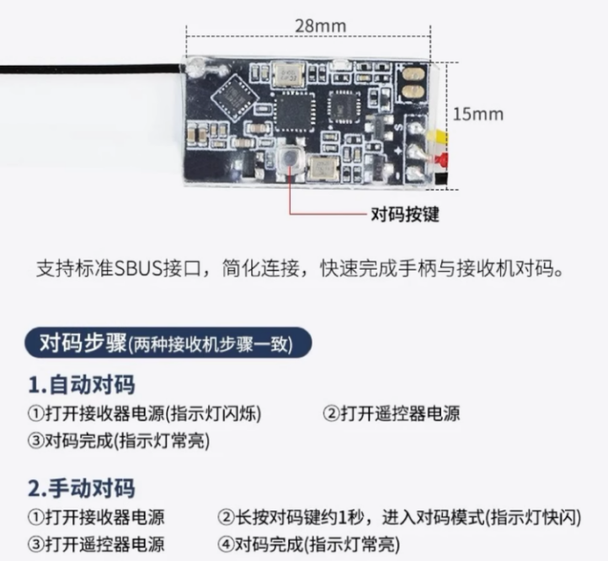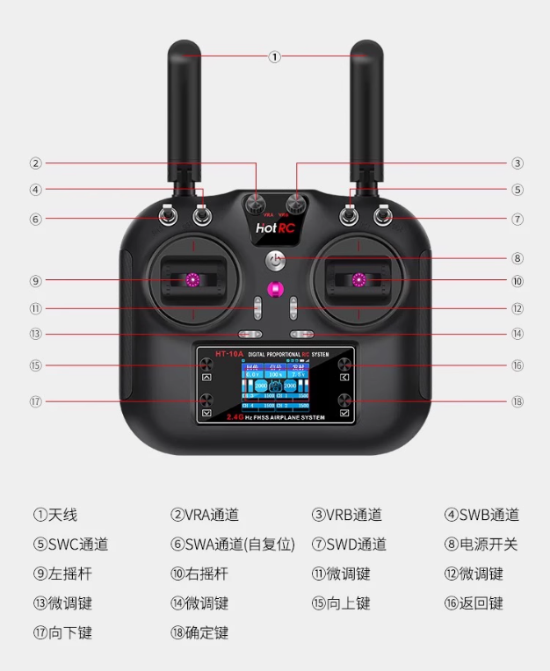
图1 十通道遥控器、接收机指示灯与对码键位置

2、断电检查SBUS连接。
关闭机器人和遥控器并断开电池。确认接收机三线插头接在主板SBUS端口，电源、地和信号方向与接口标识一致。连接正确时不反复拔插；发现松脱、歪斜或破损时停止上电。
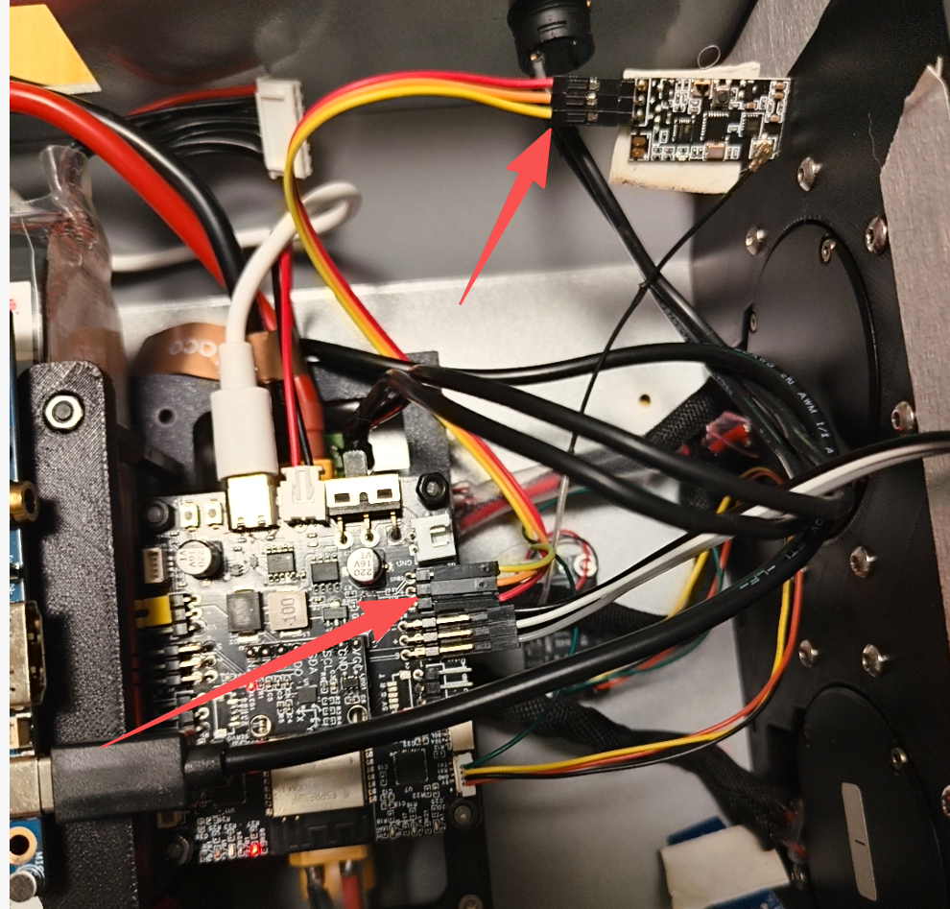
图2 接收机三线插头与主板SBUS端口

3、完成安全准备和通道复位。
将机器人放在稳固支撑架上，轮子离地，双腿保持零位姿态。左右摇杆回中，SWA至SWD回到0位，VRA和VRB逆时针回到最低。
4、执行自动对频。
先打开机器人电源，使接收机上电并观察指示灯闪烁；再长按遥控器电源开关打开遥控器。接收机指示灯常亮表示无线对频完成。若已经常亮，不再执行手动对频。
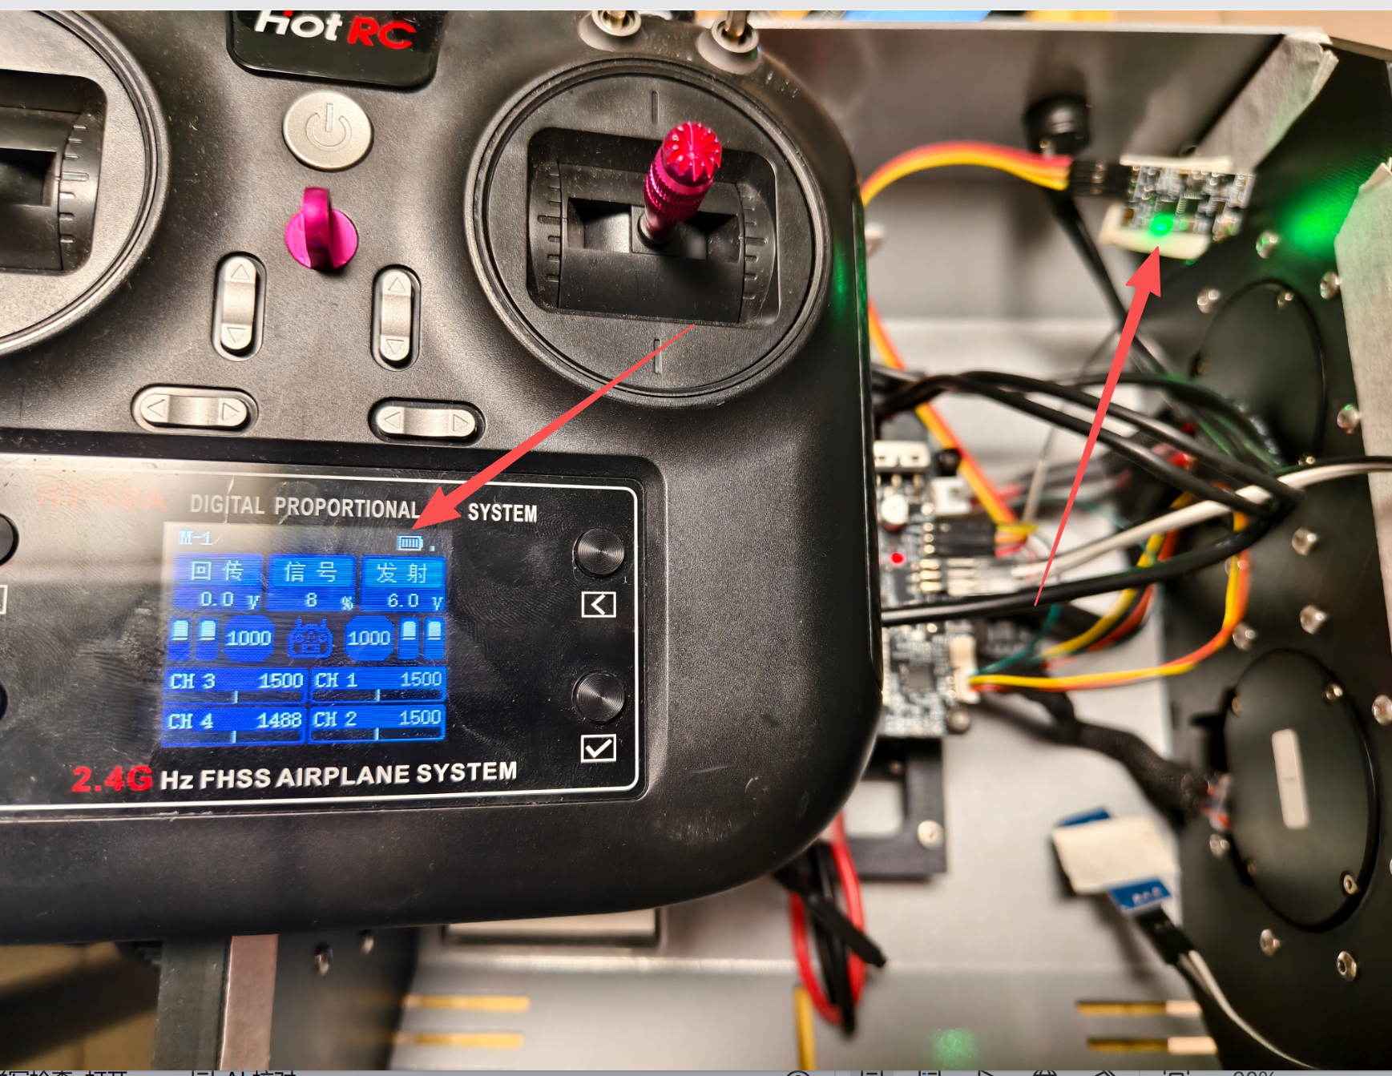
图3 自动对频中的指示灯闪烁与完成后的常亮状态

5、必要时执行手动对频。
仅在自动对频失败时执行：先关闭机器人和遥控器；重新打开机器人电源；保持机器人架空且手远离运动机构，长按接收机对码键约1秒，看到指示灯快速闪烁后打开遥控器。指示灯常亮即完成。不要长时间按压或连续重复操作。
六、实验结果
1、能够正确识别接收机对码键、指示灯、三线SBUS插头和遥控器十个控制通道。
2、能够在架空和通道复位条件下完成自动对频，必要时完成手动对频。
3、接收机指示灯常亮，按正常顺序重启后机器人发出初始化完成长响。
七、结果分析
本实验将无线对频、SBUS有线连接和主控数据接收分别验收。指示灯常亮但自检失联时，不应继续重复对频，而应断电检查SBUS连接；自检已收到数据但每秒短响时，应检查通道复位。只有三段链路和安全复位全部通过，才进入下一课的遥控动作练习。

